**Об использовании в работе специалиста метода «живого слова»**

**(в помощь начинающему лектору)**

**Плющенко В.Н., доцент кафедры «Общественное здоровье и организация здравоохранения» КГБОУ ДПО «Институт повышения квалификации специалистов здравоохранения» МЗ ХК; Заслуженный учитель РФ.**

**Графическое оформление: Брылёва И.Н., врач-методист КГБУЗ «Краевая клиническая психиатрическая больница» МЗ ХК; Кондрацкий В.В., специалист информационно-аналитического центра КГБОУ ДПО ИПКСЗ МЗ ХК.**





г. Хабаровск, 2016 г.

***«Сейчас якобы гласность. Кто угодно может «нести» что угодно. Но чем подкреплены эти слова? Осмысленны ли они? Поняты ли? Не вывернуты ли наизнанку? Всё это исключительно на совести говорящего» А. Битов***

1. Во всех случаях, когда специалисту приходится выступать перед слушателями*(организаторская, преподавательская, профилактическая работа с населением и т.п.),*используется три метода работы:

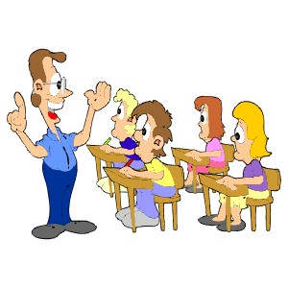

**- метод «живого слова» -** основной метод работы; средства метода -доклады, лекции, выступления, дискуссии, коллективные и индивидуальные беседы; профессиональные сообщения, проведение совещаний и др.

Применение в работе только метода «живого слова» из 100% поступающей информации слушателями усваивается не больше 10%.

*Народная мудрость: «В одно ухо влетело, в другое – вылетело».*

**- метод «печатного слова»,**  средства метода: **-** монографии, публикации научных статей, выступления в периодической печати; брошюры, листовки, буклеты, проспекты, рекомендации, инструкции, советы, использование электронных ресурсов и т.п.. При применении в работе метода печатного слова специалистом усваивается до 30% изложенной информации. При необходимости метод даёт возможность повторно вернуться к нужной Вам информации для лучшего её усвоения.

*Латинское крылатое выражение: «Repetitio est mater studiorum!» - «Повторенье – мать ученья!».*

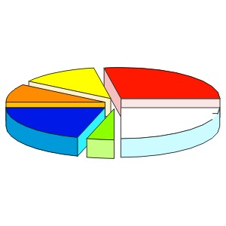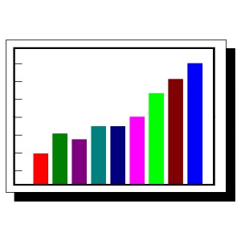

***-*****наглядный метод,**  средства метода: плакаты, рисунки, учебные пособия, муляжи, схемы, диаграммы, таблицы, слайды и т.д. с применением современных компьютерных технологий;уровень усвоения наглядной информации аналогичен предыдущему методу - не менее 30%;.

В зависимости от целей и вида работы специалиста *(доклад, сообщение, учебная лекция, дискуссия, оппонирование, беседа и т.п.)* каждый из методов может применяться самостоятельно.

**Но наибольший эффект в работе достигается в их сочетании с приоритетом метода «живого слова» - аудиовизуальный канал восприятия, понимания, усвоения и запоминания информации.**

Следует учитывать, что скорость восприятия информации слушателем только по слуховому каналу – 20 бит/сек.; только по зрительному каналу: буквенная - 60 бит/сек., цифровая - 90 бит/сек.; при сочетании обоих каналов восприятия – 100 бит/сек. *(1одна буква русского алфавита – 1бит информации, одна арабская цифра – 3,3 бит информации).*

На одном слайде рекомендуется размещать не более 3-4-х понятий *(график, формула или рисунок с подписью),* или не более 8-10 строк текста по 30-35 знаков в строке или одна функциональная схема, в которой не более 10 функциональных блоков; самое оптимальное сочетание цветов для восприятия глазом человека – чёрное на жёлтом. На практике не всегда слайды, используемые в работе, по своим структуре и объёму соответствуют этим рекомендациям *(в первую очередь, в виде презентаций докладов или учебных лекций).*  И в результате либо плохо, либо совсем не воспринимаются слушателями.

Степень усвоения и запоминания поступающей информации по аудиовизуальному каналу восприятия превышает 50%. Если информация, преподносится в форме дискуссии, то её усвоение и запоминание достигает 70%. А если параллельно с лекционным курсом проводятся практические занятия, то усвоение информации, даже ранее совершенно неизвестной слушателям, либо сложной в понимании, достигает 90% *(при условии полной самостоятельности их выполнения слушателями с сохранением за преподавателем функции контроля).*

**2.** **Основополагающее требование метода «живого слова» - поддержание прямого контакта с аудиторией в течение всего времени работы со слушателями** *-* работа «глаза в глаза», что обеспечит постоянное внимание слушателей к представляемой им информации в сочетании с высоким уровнем её понимания, усвоения и запоминания.

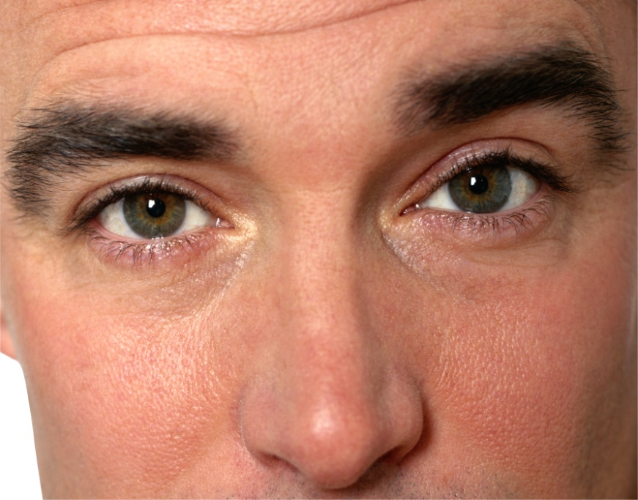

**3.** Для этого желательно, без видимых для Ваших слушателей усилий, соблюдать ряд дополнительных требований при использовании метода «живого слова»:

**3.1. Представьтесь своим слушателям,** если состав слушателей Вам хотя бы частично незнаком, но без излишних подробностей о себе**.**

**3.2**. **Одежда лектора должна быть скромной,** без вычурных причёсок, украшений, кричащих расцветок, эпатажных надписей и т.п*.*, чтобы не привлекать к ней излишнего внимания аудитории и тем самым мешать восприятию и усвоению излагаемой Вами информации.

*Народная мудрость: «Встречают - по одёжке, провожают - по уму!».*

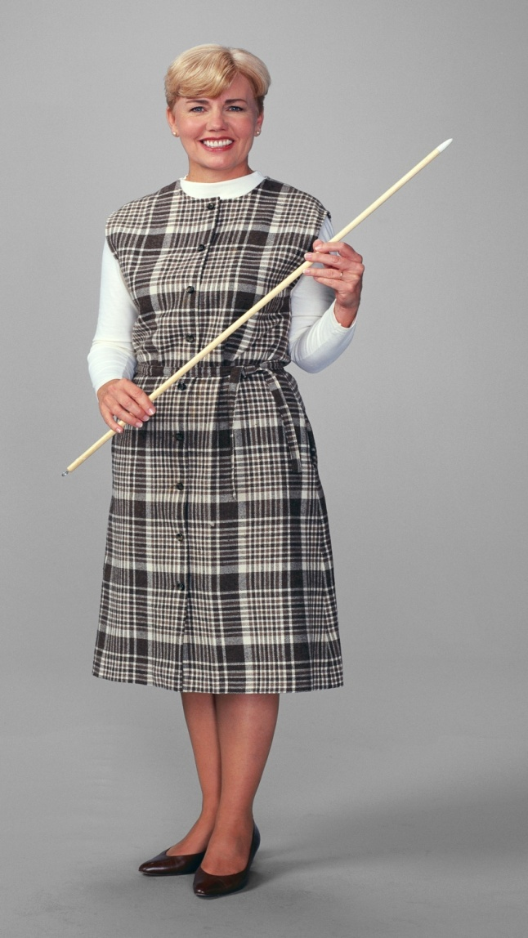 

**3.3.**  **Контролируйте скорость произношения слов в 1 минуту.** Для поддержания постоянного контакта с аудиторией она оптимальна в пределах 90 – 120 слов в 1 минуту. При её уменьшении (*менее 60 слов в 1 минуту)*, или увеличении *(быстрее 140 слов в 1 минуту),* внимание к информации выступающего достигнет нулевого уровня через 10-12 минут от начала работы: либо от чрезмерной «тягучести» её изложения, либо от трудности семантического (смыслового) понимания «скорострельной» информации *(быстрый переход аудитории от мимолётного восхищения скоростью работы артикулярного аппарата выступающего до полного непонимания, о чём он всё-таки говорит).*  В таких случаях дальнейшее выступление *(особенно, учебная лекция)* становится бесполезной тратой времени. Это требование обусловлено психофизиологическими возможностями нашего головного мозга: уже при скорости произношении 140 слов в 1 минуту на слушателя по слуховому каналу «обрушивается» объём информации не менее 1500 бит/сек. при его «пропускной способности» не более 1200 бит/сек.

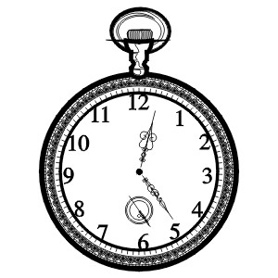

**3.4** Нежелательные трансформации внимания слушателей происходят и при нарушениях следующих рекомендаций:

**Используйте короткие предложения. Длина одного предложения не должна превышать 8 – 10 слов, а ещё лучше - 6 - 8 слов.** Такие предложения легко воспринимаются и хорошо понятны слушателям. В противном случае не только слушатели, но и сам лектор может потерять смысл чересчур длинной тирады. Например: попробуйте воспринять, понять и запомнить только на слух одно предложение: *«Как таковой, атеизм не может достичь своих целей, последние достижимы лишь на путях общественного переустройства, создающего, в свою очередь, предпосылки для раскрытия сущностных сил человека, для положительного гуманизма, который не сводится ни к теоретическому отрицанию отчуждения – в конкретно-исторической форме атеизма, ни к практическому его отрицанию, а есть творческое созидание человеком своей сущности» - А.А. Яковлев. – Сумерки богов /Сост. и общ. ред. А.А. Яковлева: Перевод. – М. Политиздат, 1990. – с. 16.*  И вспомните фразу о нерешённой и по сегодняшний день одной научной проблеме, блистательно исполненную артистом С. Филипповым: «Есть ли жизнь на Марсе? Нет ли жизни на Марсе? – Науке неизвестно. Наука пока ещё не в курсе дела». Коротко, чётко, понятно и запоминаемо вместо 2-х часовой лекции с тем же содержанием.

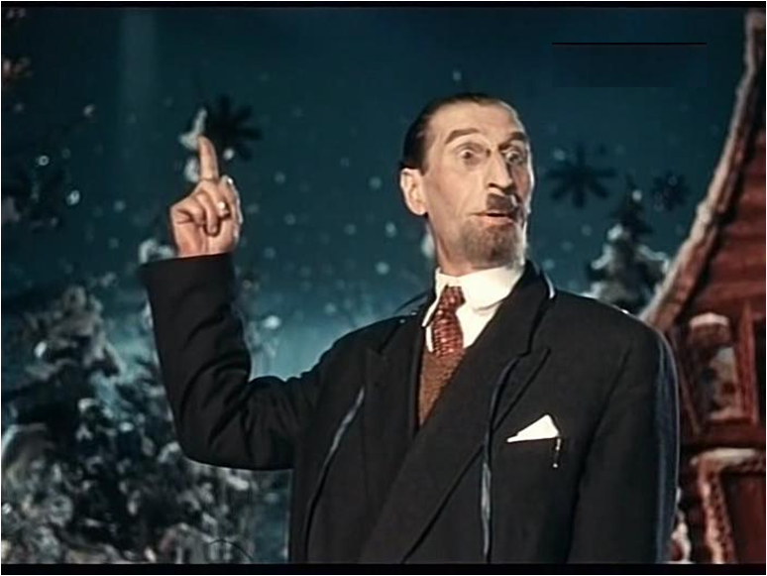

**Вырабатывайте чёткую дикцию и достаточную громкость произношения** **слов** для полного восприятия информации всеми слушателями, независимо от их количества и размера аудитории. Дефекты речи и (или) недостаточная громкость их произношения слов существенно снижает его.

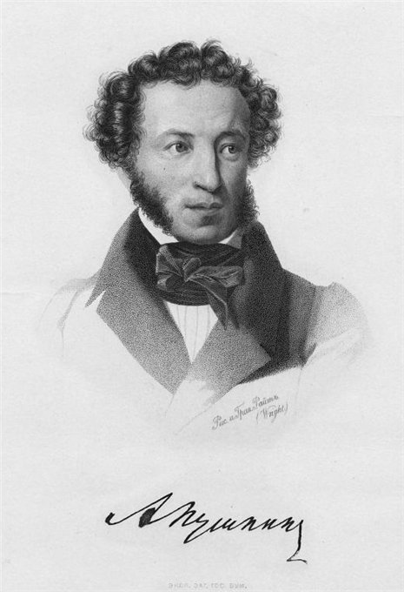

**Обеспечивайте грамотность речи и её соответствие нормам русского литературного языка.** Старайтесь избегать употребления модных ныне жаргонизмов и, особенно, ничем не оправданного и бездумного заимствования иностранной терминологии, широко распространяемой во всех сферах жизни современной России. Не забывайте - русский язык – государственный язык в Российской Федерации, а Вы находитесь на государственной службе. И если Вы используете в работе со слушателями термины из другого языка *(особенно в области понятийного аппарата профессиональной терминологии)* – переведите их на русский язык. Иначе аудитория может потерять интерес к Вашей информации.

**Не надо гнаться за ложным авторитетом высокого уровня образования или научных достижений лектора.** Сначала Вами восхитятся, а потом аудитория от Вас «отойдёт»: «Какой он умный! А мы – выходит - дураки и ничего не понимаем.” Ваши слушатели сами всегда точно оценят Вас по Вашим делам.

*Народная мудрость: «Скромность украшает человека!»*

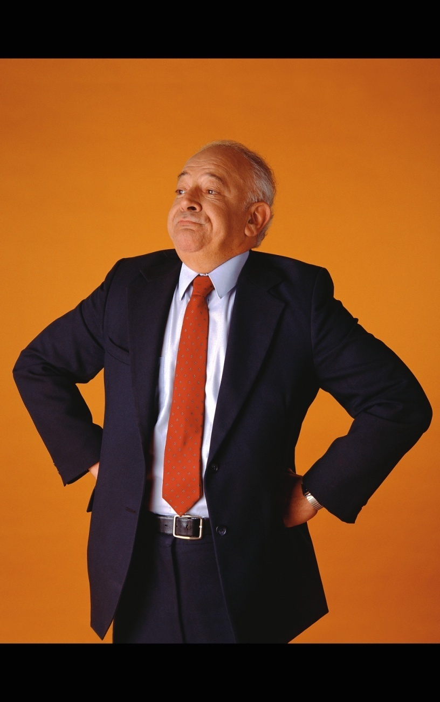

**Исключайте из Вашей речи слова-паразиты** *(вот, значит, так сказать, э-э-э-э-. ну! короче, по-любому, вообще-то и многие другие)*, **как правило, незамечаемые Вами.**



Чаще всего они обусловлены недостатками культуры речи, воспитания, уровня интеллектуального развития или эмоционального состояния выступающего и поэтому используются как слова-связки. Не берите пример с ряда руководителей и политических деятелей, современных журналистов, дикторов телевидения и радио, не владеющих русским языком в достаточном для своей профессии объёме и качестве. А о ненормативной лексике вообще не может быть речи, особенно в общении со слушателями или подчинёнными Вам людьми. Не унижайте их и своего человеческого достоинства.

Не забывайте: слушатели пришли услышать, увидеть, понять и запомнить изложенную Вами информацию **для практического применения современных знаний по своей специальности.**

***«Не важно, чему учить и как учить, важно, что в итоге получить».***

***И.М. Фейгенберг***

**4.** При любой возможности **старайтесь не зачитывать любое своё выступление с печатного текста**, содержащего, как правило, трафаретные фразы и канцеляризмы и прочие «аксессуары речи» не всегда грамотного чиновника. Аудитория слушателей «уйдёт от Вас» через 12-15 минут от начала работы, а то и гораздо раньше. Особенно, если это учебная лекция**.** Слушателям всегда не нравится зачитывание им информации с печатного текста: «Прочитать мы можем и сами». Им импонирует свободное, непринуждённое владение лектором излагаемым материалом. Достаточно иметь при себе необходимую структуру выступления и справочный цифровой материал.



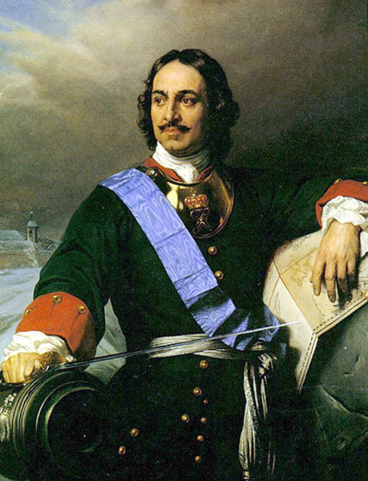

Из Указа Петра I: «… повелеваю впредь господам сенаторам**речь держать не по бумаге, дабы дурь каждого видна была …».**

**5.** **Используйте для выступления индивидуальную, присущую только Вам, речь, но на должном профессиональном уровне.** Это весьма импонирует слушателям. Так выступаете только Вы. И никто другой! Хотя, может быть, этот другой выступает и лучше Вас.



*« Когда Вы на кафедре лектора, важно только одно — Вы сами! Никто не может изложить эту информацию так же хорошо, как Вы. Вы должны быть самим собой, но слегка иным — подготовленным к диалогу, к действию».*

**6.** **Эмоционально окрашивайте выступление, особенно его самые важные моменты**, требующие наиболее высокого внимания и понимания аудитории. Монотонное, эмоционально неокрашенное выступление *(типа непрерывного «бу-бу-бу-бу»)* весьма нежелательно. Оно быстро «усыпляет» аудиторию и через 8 -10 минут результативность Вашей работы тоже сведётся к нулю.



**7.** **Обязательно сопровождайте текстовую часть Вашего выступления** *(особенно его принципиальные положения*, *основные идеи)* **фактическим, научно обоснованным цифровым материалом,** А не информацией, отражающей чью-то сугубо личную точку зрения. Чаще всего вышестоящего начальника *(«как сказал уважаемый Иван Иванович»)*, или модной *(в формате!),* или сенсационной, но не имеющей доказательной базы, и зачастую ложной по своей сути. Наибольшее внимание слушателей привлекут конкретные факты из профессиональных ситуаций, хорошо им известных, иллюстрирующих и подтверждающих Вашу информацию.

И лишь после этого, в порядке сравнения с фактами из хорошо знакомой слушателям ситуации, можнои нужно приводить данные по другим субъектам РФ, Российской Федерации, другим странам мира; специальных научных исследований, экспертных оценок Всемирной Организации Здравоохранения, ЮНЕСКО, ООН и т.д. *(рейтинговая оценка)*. Слушатели будут автоматически сопоставлять их с известными им фактами и событиями и тем самым лучше понимать, оценивать и усваивать поступающую информацию. В противном случае, даже самые яркие или необычные факты, привлекающие внимание аудитории, скоро забудутся.

**8.** Не бойтесь представлять слушателям информацию, если она частично не совпадает, либо противоречит официальной точке зрения по данному вопросу. При единственном условии, что эта информация имеет доказательную базу на современном уровне знаний. Специалистам здравоохранения хорошо известен девиз: «Доказательная медицина - основа современного здравоохранения!».

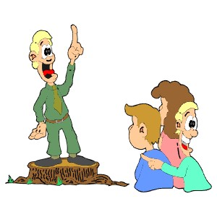

**9. Используйте наглядные материалы, иллюстрирующие основные положения выступления**, доклада, лекции и т.п.: от простейших схем до современного компьютерного графического сопровождения.

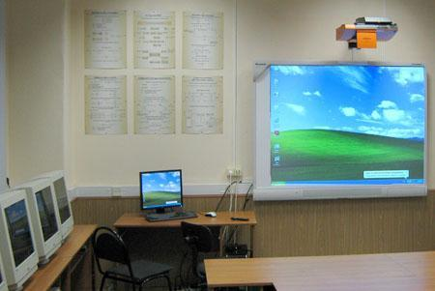

Но и здесь надо иметь чувство меры: избыток наглядной информации может дать обратный результат – аудитория быстро перестанет слушать Вас, переключив своё внимание на иллюстративный материал.

**10.**  **Непрерывная работа со слушателями не должна превышать 45 – 50 минут от начала работы**, после чего восприятие и усвоение поступающей информации снижается почти до нулевого уровня. Это касается любой работы со слушателями, в том числе и заседаний, совещаний, докладов и т.д. и т.п. А для учебной лекции – это сугубо обязательный компонент в работе лектора.



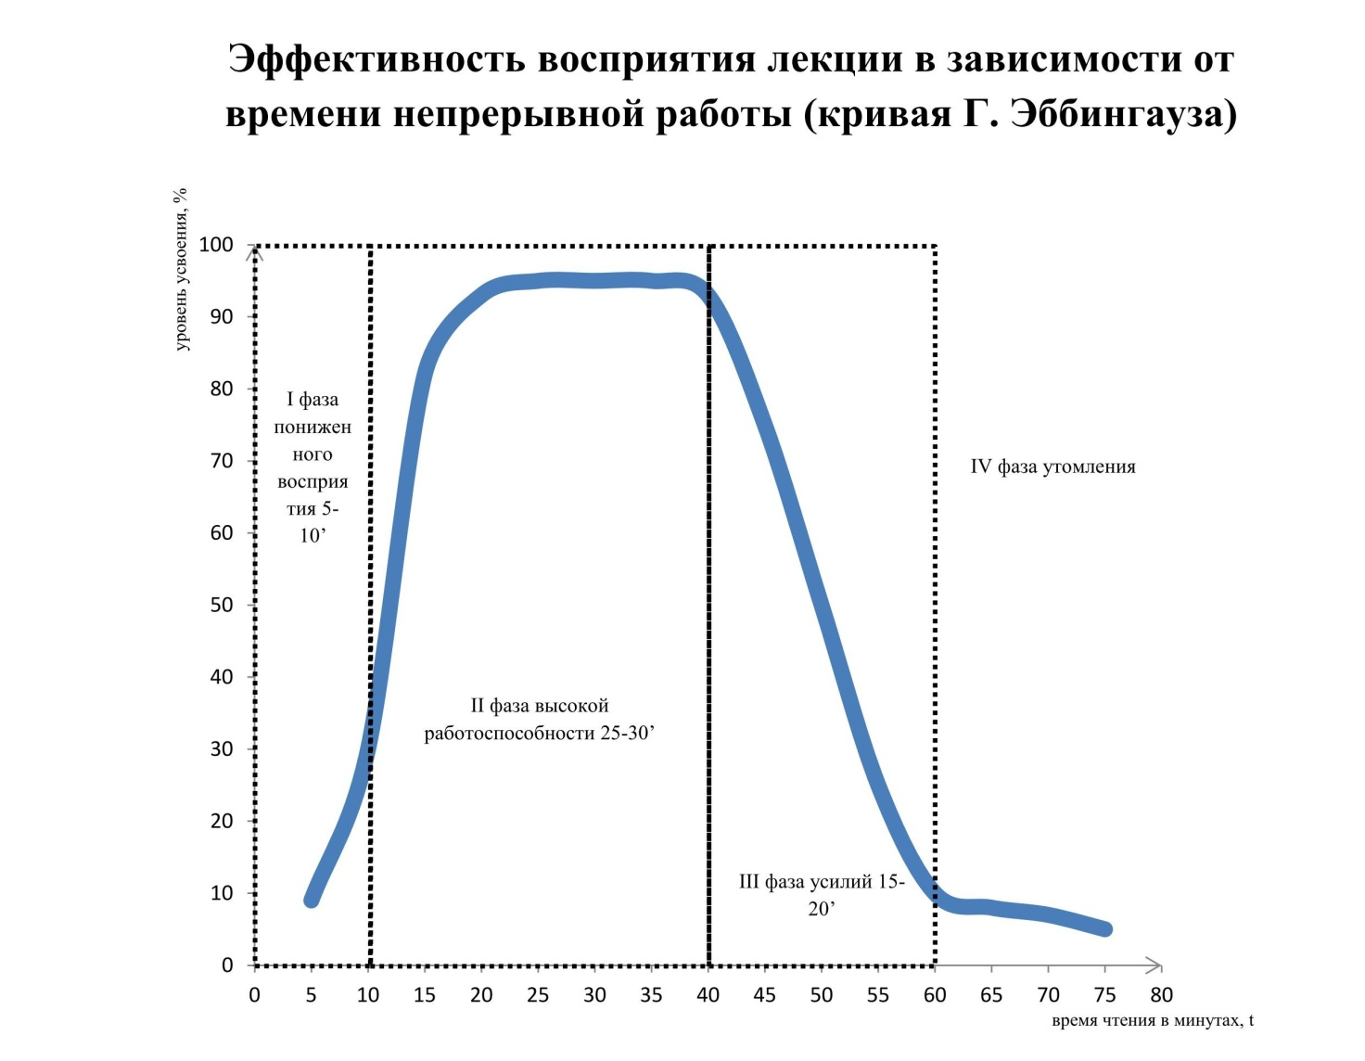

При необходимости продолжения работы сделайте перерыв хотя бы на 5 - 7 минут *(а лучше на 10-12 минут).* После чего Вы снова можете продолжить её с высокой эффективностью следующие 45 -50 минут.



**11.** На восприятие информации существенно влияет и общая длительность работыслушателей в течение рабочего дня.

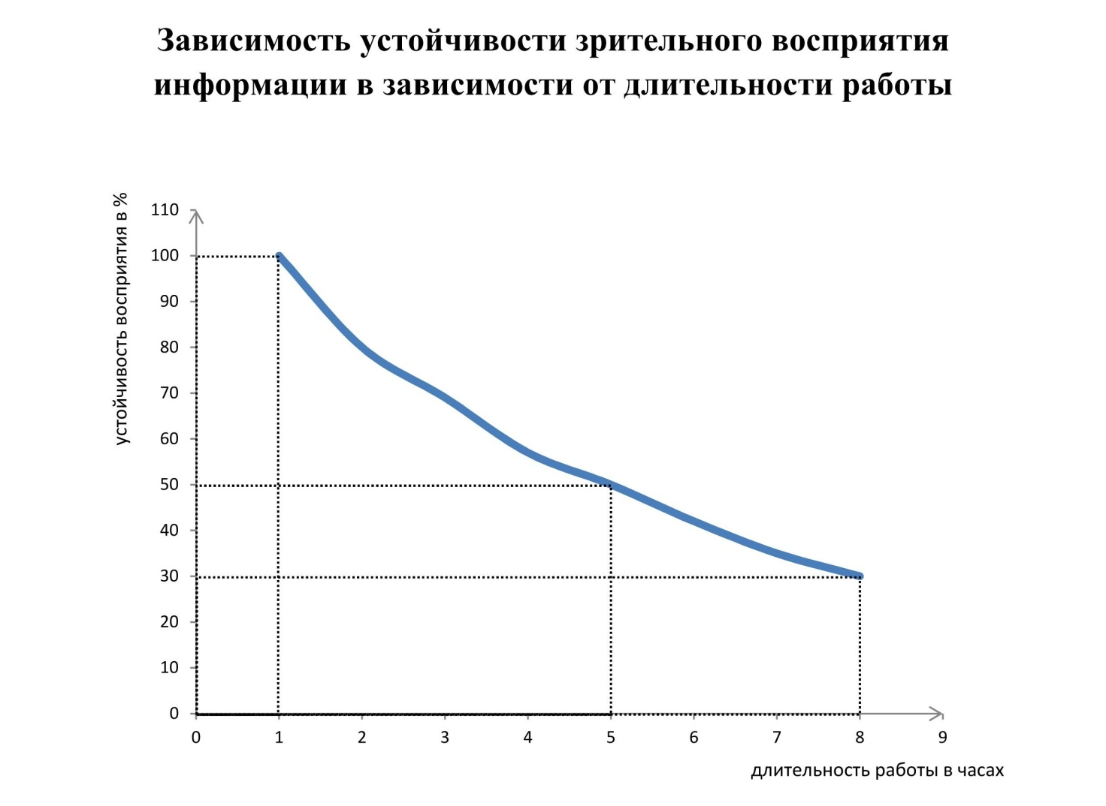

Любая информация и, в первую очередь учебная, наиболее плодотворно усваивается в течение первых 4-х, максимум - 5 часов рабочего дня. Все виды учебных занятий, проводимые во вторую половину рабочего дня, *(и не только они)* имеют вдвое низкую эффективность в сравнении с работой в первую половину рабочего дня.

**12. Уважительно относитесь к любой аудитории слушателей, какой бы количественно и качественно она ни была.** Аудитория всегда очень чутко улавливает Ваше отношение к ней, соответственно оценит и будет либо внимательна к Вашему выступлению, либо безразлична к нему, если не враждебна.

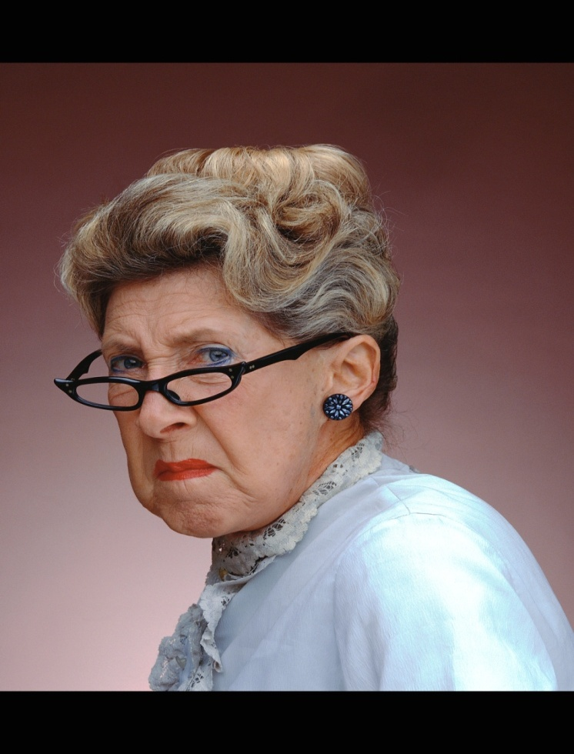

**13.** Если Вы почувствовали, что по каким-то причинам внимание слушателей стало ослабевать, - активизируйте его: задайте аудитории вопрос по теме лекции, требующий коллективного размышления или обсуждения. Или пошутите *(но в соответствии с темой работы).* Тогда аудитория «встрепенётся» и её внимание к Вам будет восстановлено.

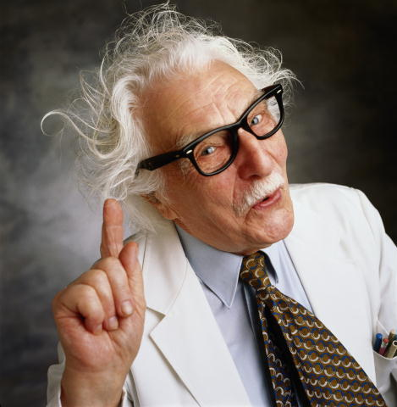

**14.** Не позволяйте себе неуместные реплики, мимику и жесты, отрицательно воздействующие на аудиторию *(особенно, в адрес коллег типа: «Какой дурак Вам это сказал?»*, *саркастические усмешки в чей-либо адрес, позёвывания, почёсывания, поправления причёски или галстука, покручивание пальцем у виска, поддёргивания одежды и т.п.).* Всегда извинитесь за внезапное покашливание или чихание и т.п*.*

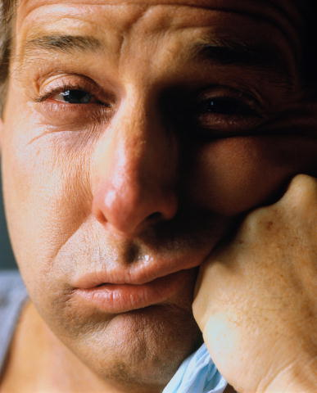

**15. Не забывайте в завершающей части лекции или выступления предусмотреть 5 – 10 минут для ответов на вопросы Ваших слушателей.** Сообщите слушателям, что Ваша работа на сегодня закончена и спросите, нет ли у них вопросов по рассмотренной теме. Если Вам задан вопрос, по которому Вы на этот момент времени не обладаете полной и достоверной информацией – извинитесь, и попросите дать Вам возможность ответить на заданный вопрос в следующий раз. В заключение поблагодарите слушателей за внимание и участие в совместной работе и пожелайте им успехов в дальнейшей профессиональной деятельности.

**16. Старайтесь быть предельно точным в соблюдении временного регламента работы.** К сожалению, это наиболее часто встречаемый недостаток. Ваша аудитория всегда негативно настроится по отношению к Вам с самого начала работы в случаях его нарушений *(задержки с началом работы, большая длительность непрерывной работы и т.п.).* 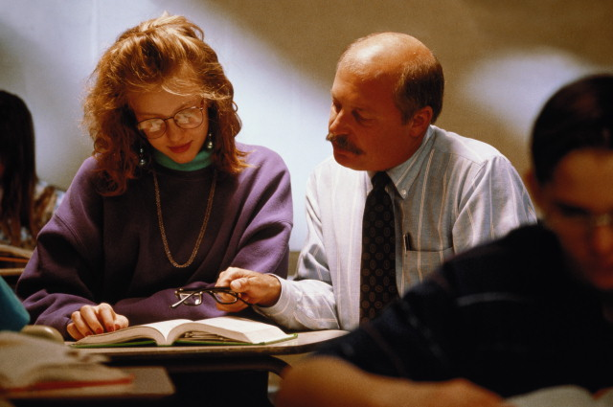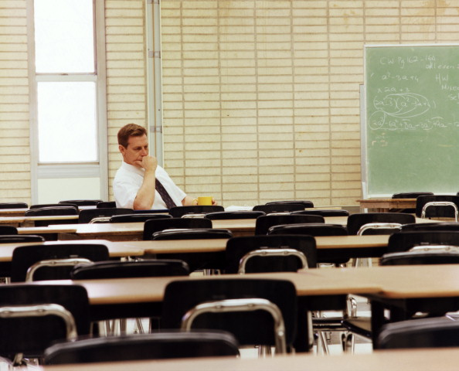

**17.** Каким бы искушённым и высококлассным лекторомВы себя ни считали бы, не поленитесь – запишите своё выступление на видеоноситель. Затем возьмите в руки секундомер, самым внимательным образом просмотрите видеозапись, **беспристрастно анализируя её** с точки зрения соответствия приведённымвыше техническим требованиям к методу «живого слова».

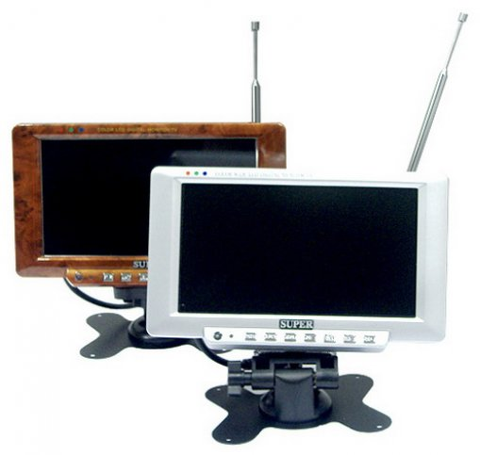

Если Вы никогда ранее не прибегали к такому методу самоанализа, то в своей манере выступать Вы можете сделать неожиданные для себя открытия, в том числе и неприятные.

**18**. При постоянной работе над совершенствованием своих выступлений Вы сможете устранить недостатки в своей манере коммуникационных связей истать Мастером работы со слушателями, то есть специалистом. ***«Специалист – это тот, кто умеет решать задачи с чётко сформулированным вопросом, подлежащим решению, и носящие характер неопределённости». И.М. Фейгенберг***

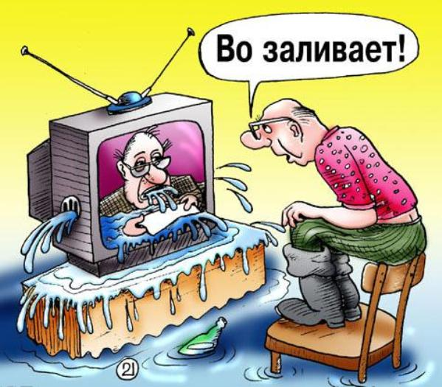

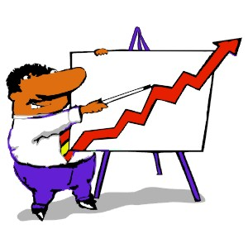



**Спасибо за внимание!**